Ремонтно-исправительные работы (РИР) проводимые при КРС следующие:
1) герметизация устья
2) исправление и замена поврежденной части колонны,
3) перекрытие дефектов в колонне,
4) установка и разбуривание цементных пробок,
Ремонт и исправление дефектов эксплуатационной колонны проводятся:
- при смятии или разрушении обсадной колонны,
- образовании в ней трещин, коррозии,
- нарушении резьбовых соединений.
Перечисленные дефекты могут быть одиночными либо множественными, располагающимися в определенном интервале эксплуатационной колонны.
Единичное смятение колонны исправляют с помощью специального инструмента — оправочных долот или фрезеров различной формы.
Поврежденный участок обрабатывают в несколько приемов:
1) Исправление смятия колонны начинают с использования оправочных долот, диаметр которого на 4-5 мм больше минимального внутреннего размера поперечного сечения смятой части колонны спускаемых на колонне бурильных труб и вращаемых ротором с частотой до 80 мин.
2) После каждого прохода применяют инструмент, на 5 мм превышающий предыдущий по диаметру.
3) Если в процессе исправления место смятия не удается пластически деформировать и колонна начинает протираться, то применяют грушевидныйиликолонный фрезер. Обработку ведут до тех пор, пока шаблон номинального диаметра для данной колонны не будет свободно проходить через исправленный участок.
4) После исправления дефекта выправленный участок необходимо изолировать от воздействия пластовых вод с наружной поверхности и исключить возможность их проникновения через какие-либо мелкие трещины, которые могли образоваться в процессе пластического деформирования колонны.
Изоляция исправленного участка достигается:
1) созданием кольца цементного раствора вокруг эксплуатационной колонны в зоне дефекта путем нагнетания в заколонное пространство цементного раствора;
2) установкой металлических пластырей устройством типа Дорн;
3)
используют крайних случаях, когда применение предыдущих не дало эффекта или по каким-либо причинам не удалось реализовать.
спуском дополнительной колонны
или «летучки»;
4) возвратом скважины на вышележащий
горизонт;
5) зарезкой и бурением второго ствола (ЗБС).
Ремонт колонны может быть проведен несколькими способами, но наиболее прогрессивным является ремонт обсадных труб металлическими пластырями.
Этапы ремонта:
- проведение шаблонирования и очистки колонны,
- уточнение формы и размеров повреждения;
· ликвидацию смятия.
Пластырь – тонкостенная цельнотянутая продольно-гофрированная труба с наружным периметром, равным периметру обсадной колонны и покрытая герметизирующим антикоррозийным составом.
Применение устройства Дорн - наиболее прогрессивно для изолирования дефектов в стенке колонны (трещины, свищи, образовавшиеся в результате коррозии, протиры, нарушение резьбовых соединений), а также перфорационных отверстий.
Дорн состоит из:
1) дорнирующей головки,
2) силовых гидроцилиндров
3) полых штанг.
Принцип работы устройства основан на расширении гофрированной трубы до плотного контакта с колонной за счет создания избыточного давления в полости дорнирующей головки с последующей протяжкой устройства талевой системой. Силовые цилиндры создают условия для начала операции, расширяя трубы и закрепляя ее в колонне.
При использовании устройства Дорн в скважину спускают предварительно деформированную (с образованием гофров в продольном направлении) трубу, которая в процессе ее нагружения специальной головкой, пропускаемой через внутреннее отверстие, расправляет имеющиеся складки и плотно прижимает пластырь к стенкам скважины.
Комплекс устройств используется на промыслах «Башнефти», «Татнефти» и других объединений.
Наиболее уязвимыми к разрушениям являются эксплуатационные колонны нагнетательных скважин, испытывающие в процессе работы действие высоких давлений при закачке воды и гидравлическом разрыве пласта и коррозийноактивные жидкости, действие кислот при интенсификации. Следует иметь ввиду, что ремонт колонны, каким бы методом он не проводился, ведет к уменьшению ее диаметра, снижает и без того ограниченные возможности применения эксплуатационного и исследовательского оборудования.
Райберы и фрезеры служат для механической обработки металлических предметов в обсаженных скважинах для придания им геометрической формы, позволяющей использовать ловильный инструмент для их захвата.
Райбер применяют для обработки внутренней поверхности верхнего поврежденного конца оставшихся в скважине труб, рабочая часть которого имеет цилиндрический, переходящий в конический участок с зубьями на поверхности и центральное сквозное отверстие для подачи промывочной жидкости. Райбер и фрезер присоединяют к бурильным трубам с помощью резьбы.
Размеры конусного и цилиндрического участков рабочей поверхности райбера должны обеспечивать после обработки трубы возможность ее надежного захвата внутренней труболовкой для использования метчика.
Режуще-истирающие фрезеры ФК применяют для выравнивания и очистки кольцевого пространства вокруг колонны прихваченных труб, а для сплошного фрезерования — фрезеры торцевые.
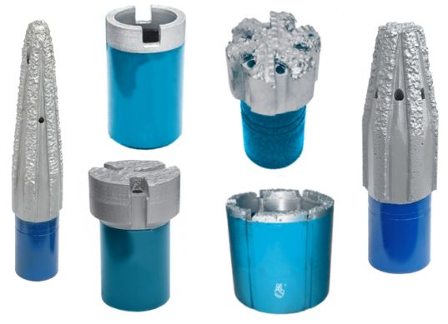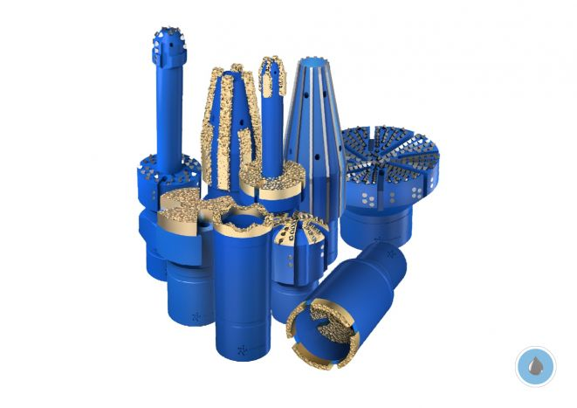
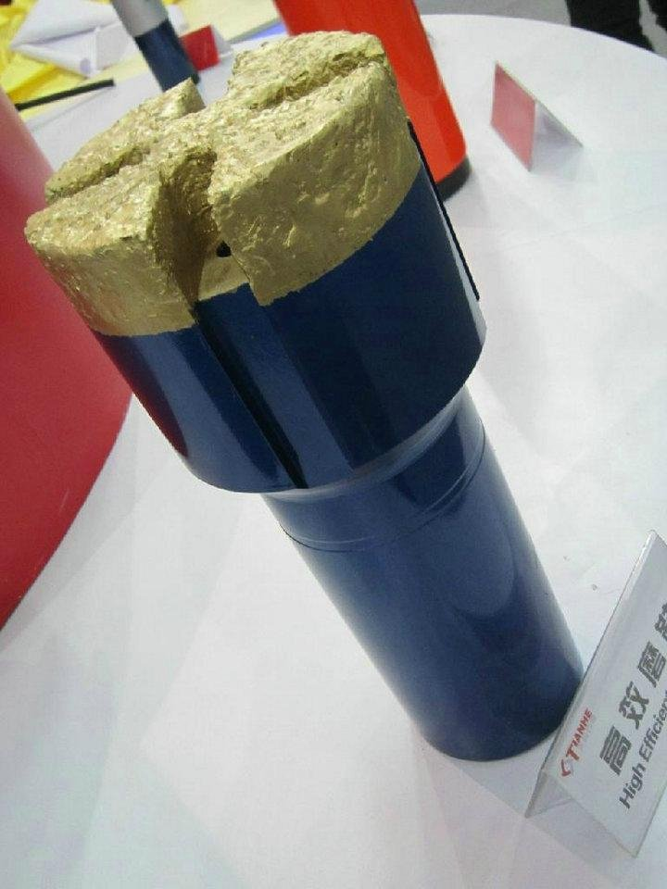
Фрезер торцевой
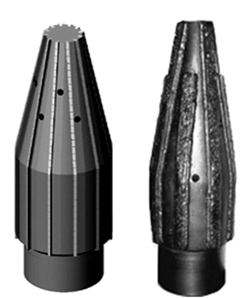
Фрезер конусный
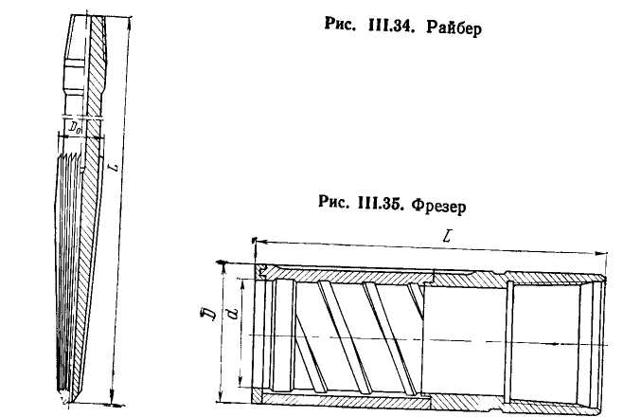
Рисунок 2 – Рейбер и фрезер
Также применяются колонные конусные фрезеры для очистки внутренней поверхности эксплуатационной колонны или для обработки ее суженного участка.
Фрезеры имеют на рабочей поверхности (кольцевой, конической, цилиндрической или плоской) зубья, армированные пластинами, изготовленными из твердых сплавов. Для удаления стружки, образующейся при обработке аварийного объекта, в теле фрезера имеются специальные каналы, по которым к рабочей поверхности подводится промывочная жидкость.
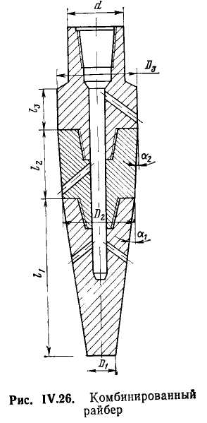

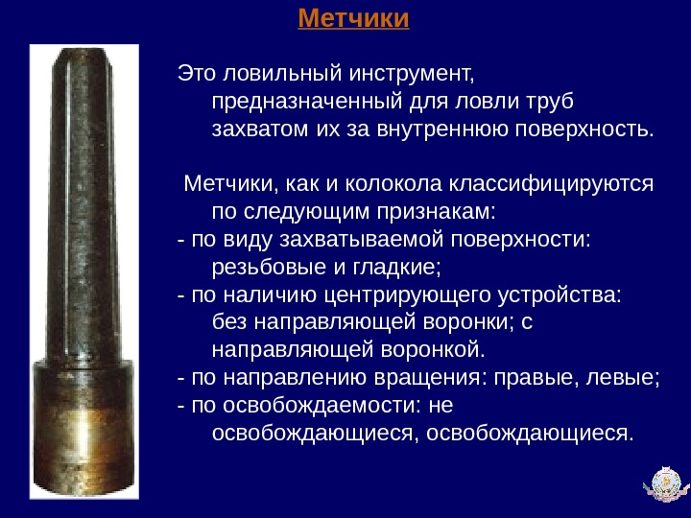
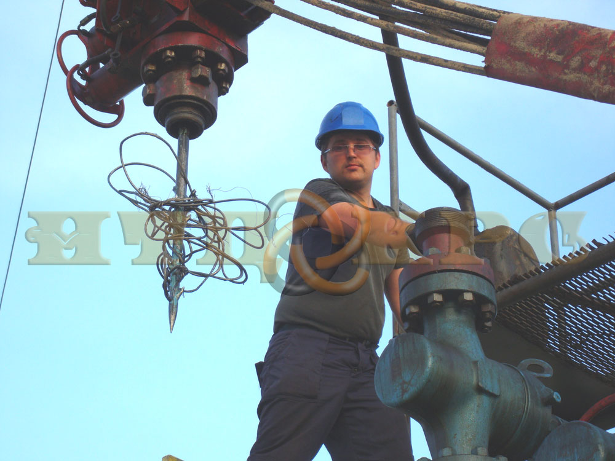
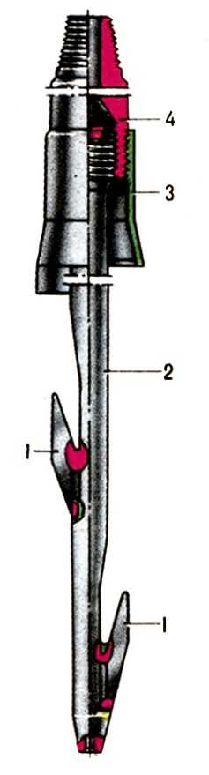
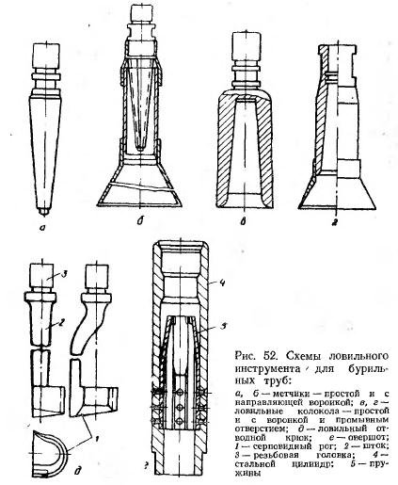
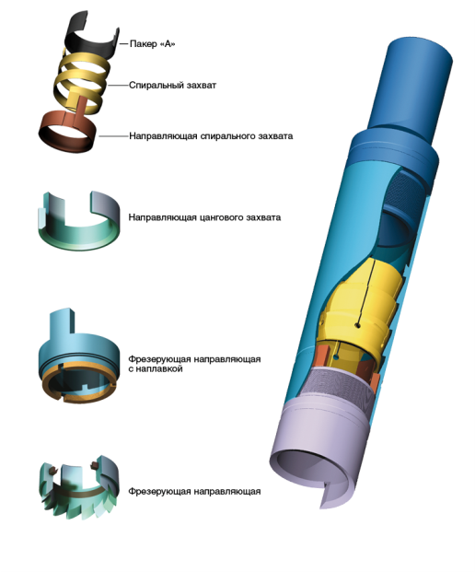
Овершот

ЗАРЕЗКА СКВАЖИН ВТОРЫМ СТВОЛОМ
Зарезка второго (бокового ЗБС) ствола позволяет восстанавливать скважины, в которых работы по очистке их от посторонних предметов или исправлению дефектов эксплуатационной колонны или ее фильтровой части не привели к необходимым результатам.

Зарезку вторым стволом выполняют следующим образом.
1. Скважину обследуют свинцовыми печатями и шаблоном для определения возможности применения отклонителя.
2. Выбирают место в колонне для вскрытия (зарезки) окна. При этом необходимо учитывать следующее:
а) для максимального использования длины основной колонны и сокращения длины второго ствола „окно" должно располагаться на возможно большей глубине в зоне, где есть цементное кольцо;
б) „окна" следует прорезать между муфтами обсадной трубы — при выполнении этого условия облегчается процесс прорезки, а прочность колонны уменьшается в наименьшей степени;
в) „окно" должно располагаться в зоне нахождения глинистых пластов, что обеспечит возможность внедрения в стенки пласта металлической стружки и кусков металла, отделяющихся от эксплуатационной колонны.
Вскрытие „окна" против продуктивных пород может привести к тому, что второй ствол будет располагаться в непосредственной близости от первого, в результате чего могут возникнуть осложнения при проводке скважины и ее эксплуатации. Вскрытие окна против слабосцементированных песков или песчаников, а также при отсутствии цементного кольца может привести к размыву и осыпанию породы, прихвату инструмента в зоне „окна";
г) если конструкция скважины многоколонная, необходимо выбирать место для вскрытия на такой глубине, где располагается только одна колонна;
д) прорезку следует производить в зоне увеличения угла наклона ствола скважины;
е) в данном интервале должны отсутствовать водоносные или водопоглощающие пласты.
После определения интервала, в котором целесообразно прорезать окно, с помощью локатора муфт или гидравлического расширителя определяют точное местоположение муфт, соединяющих трубы прорезаемой эксплуатационной колонны.
Действие локатора основано на изменении магнитных свойств колонны в зоне нахождения муфт — когда он находится рядом с ней, то на диаграмме записывается «пик».
Если для определения положения муфт используется гидрорасширитель, то его спускают на бурильных трубах выше 20 м предполагаемой зоны прорезки окна, закачивают в него жидкость и медленно перемещают вниз. При этом резцы выходят из корпуса расширителя и упираются в стенку колонны. При попадании их в стык между трубами, стянутыми муфтой, расширитель зависает, что регистрирует индикатор веса. Спуск расширителя прекращают, место расположения муфты фиксируют, после чего давление в гидрорасширителе уменьшают, резцы убираются в корпус, расширитель опускают вниз на 0,5—1 м; затем его опять нагружают давлением и продолжают спускать до встречи с новым стыком труб, соответствующим следующей муфте.
3. Определив точное расположение муфт с учетом размеров отклонителя, в колонне создают цементный стакан с таким расчетом, чтобы, упираясь в него, отклонитель обеспечил прорезку окна, минуя муфту.
Для нахождения места расположения муфты и создания цементного кольца для опоры отклонителя применяют скважинные механические фиксаторы. Например, 1ФГМ-168 (рис. IV.24) состоит из корпуса, узла фиксации, узла центрирования и патрубка с ловушкой.
4. После создания цементного стакана на бурильных трубах спускают отклонитель для обеспечения необходимого отклонения от режущего инструмента, вскрывающего „окно" и предающего начальное направление при бурении второго ствола. Он представляет собой клин с плоской или криволинейной поверхностью.
Отклонитель ОЗС (рис. IV.25) включает три основных узла:
- опору и крепление 4,
- клин-отклонитель 3
- спускной клин 2.
Опора и крепление служат для фиксации отклонителя на забое, исключают его поворот при вскрытии „окна" и бурении второго ствола.
Клин-отклонитель обеспечивает необходимое направление режущего инструмента и воспринимает радиальную составляющую усилия, возникающего при прорезке стенки скважины.
Спускной клин предназначен для спуска отклонителя в скважину.

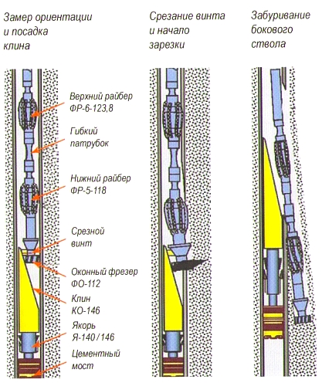
Технология:
- Спускают отклонитель на бурильных трубах с небольшой скоростью. При достижении забоя срабатывает телескопическое устройство, шпильки срезаются, а отклонитель, продолжая перемещаться вниз, закрепляется плашками в колонне.
- Далее нагрузку на отклонитель увеличивают до 80—100 кН, в результате чего болты, соединяющие отклонитель со спускным клином, срезаются и его поднимают на поверхность.
- Отклонитель остается на забое постоянно и на поверхность не извлекается.
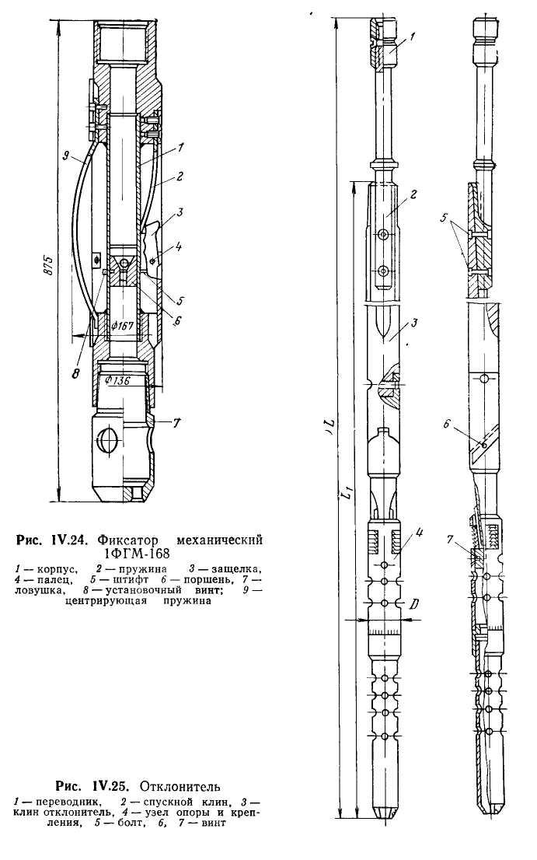
Для прорезки окон в скважинах с эксплуатационной колонной большого диаметра (свыше 168 мм) отклонитель фиксируют в колонне не плашками, а цементированием.
5. Для прорезки «окна» в эксплуатационной колонне, через которое в дальнейшем бурят второй ствол, применяют режущий инструмент — райбер, имеющий форму усеченного конуса с продольными зубьями, армированными пластинами из твердого сплава (рис. IV. 26).

Райберы бывают по форме:
- усеченный конус
- грушевидной формы,
- комбинированных конструкций, представляющих собой несколько конических секций, соединенных между собой:
- первая секция протирает отверстие малого диаметра при соприкосновении со стенкой колонны,
- следующая секция расширяет окно,
- последняя секция выравнивает края окна, формирует его окончательно
Райбер крепится к колонне бурильных труб, вращаемых во время вскрытия ротором с частотой от 40 до 90 мин⁻¹, постепенно увеличиваемой по мере увеличения окна.
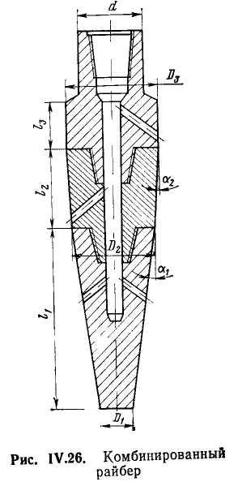
Осевая нагрузка на райбер должна составлять 15—30 кН. Ее определяют из условий прорезки «окна» оптимальной формы с минимально возможным углом отклонения от оси скважины. При увеличении нагрузки райбер прорезает колонну под большим углом, высота «окна» оказывается укороченной. Для предотвращения этого и увеличения жесткости колонны бурильных труб она может снабжаться УБТ (утяжеленными бурильными трубами).
Перед прорезкой окна скважину заполняют глинистым раствором. Известны также способы создания „окна" в эксплуатационной колонне с помощью взрыва, после которого края „окна" окончательно обрабатываются райбером.
Перспективным направлением развития технологии является также использование гидропескоструйного перфоратора для вырезки „окна" требуемых размеров.
6. После прорезки окна приступают к бурению второго ствола:
- В начальный период до углубления на 4—5 м используют пикообразное долото диаметром, равным диаметру райбера, которое забивает все металлические частицы в стенку ствола скважины.
- Далее ствол бурят долотами с характеристиками, соответствующими залегающим породам.
В процессе бурения необходимо следить за скоростью проходки и при уменьшении ее своевременно менять долото, в противном случае возникает опасность подрезания колонны бурильных труб кромкой окна эксплуатационной колонны.
Бурение можно производить роторным или турбинным способами с использованием турбобуров или винтовых забойных двигателей. Вскрывают продуктивный пласт теми же методами, что и при обычном бурении, создавая условия, исключающие проникновение в него глинистого раствора.
7. После окончания бурения во второй ствол спускают обсадную колонну и цементируют ее. В большинстве случаев спускают хвостовик («летучку»), длину которого выбирают таким образом, чтобы его верхний конец находился на 15—20 м выше окна основной эксплуатационной колонны. Если у основной эксплуатационной колонны выше „окна" имеются дефекты, то высоту хвостовика соответственно увеличивают. Хвостовик спускают на бурильных трубах. Верх хвостовика оборудуют воронкой и специальным переводником, имеющим левую резьбу. После установки колонны на необходимой глубине начинают цементирование через башмак с цементировочной пробкой.
При проведении работ следует выполнять следующие правила:
1. Прорезание окна, забуривание второго ствола и разбуривание цементных пробок должны выполняться под непосредственным руководством мастера.
2. При срезе шпилек отклонителя для зарезки второго ствола все члены бригады, за исключением бурильщика, должны быть удалены с буровой. Спуск отклонителя, посадка его на забой и срез шпилек производятся под непосредственным руководством мастера.
РЕМОНТНО-ИЗОЛЯЦИОННЫЕ РАБОТЫ
Ремонтно-изоляционные работы при капитальном ремонте скважин проводят для перекрытия путей движения посторонних вод к эксплуатационному объекту. При эксплуатации нефтяных месторождений посторонняя вода может поступать в период освоения скважины или в процессе эксплуатации.
Причиной прорыва посторонних вод являются:
- некачественное цементирование обсадной колонны в процессе бурения;
- разрушение цементного кольца в затрубном пространстве или цементного стакана на забое скважины;
- наличие в теле колонны слома, трещин, раковин;
- наличие соседней обводненной скважины.
Изоляцию верхней воды, поступающей через нарушение обсадной колонны, проводят:
- заливкой цементным раствором на водной основе через нарушение в колонне под давлением с последующим разбуриванием цементного кольца;
- заливкой цементным раствором с последующим вымыванием его излишков;
- спуском дополнительной колонны и ее цементированием;
- спуском специальных пакеров.
ТЕХНОЛОГИЯ:
Для изоляции верхних вод через нарушение в колонне закачивают под давлением цементный раствор.
- Предварительно отверстия фильтра затрамбовывают песком, и, если необходимо, создают цементный стакан под насыпной пробкой ниже дефекта в колонне.
- Закачивают под давлением цементный раствор через нарушение в колонне.
- После затвердения раствора колонну испытывают на герметичность опрессовкой.
- Затем разбуривают цементный стакан и песчаную пробку с промывкой скважины до забоя.
При наличии в колонне нескольких дефектов ремонт их проводят в таком же порядке, начиная сверху.
Верхнюю воду, поступающую через отверстия фильтра, изолируют закачкой нефтецементного раствора.
Изоляцию нижних вод проводят созданием нового цементного стакана разбуриванием до прежнего забоя и последующей промывкой. Процесс цементирования осуществляют способом "сифона" с помощью желонки (в неглубоких скважинах) или заливочного агрегата (в глубоких скважинах). При этом раствор подается небольшими порциями без давления.
Технология проведения изоляции подошвенных вод аналогична технологии при изоляции нижних вод. Цементирование проводят нефтенасыщенным раствором, а раствор нагнетается под давлением. Иногда перед этим предварительно производят гидравлический разрыв пласта.
Основное требование к технологии – обеспечение закачки рабочих растворов изоляционного агента в скважину и продавливание в изолируемый интервал. Это достигается за счет:
- исключения из технологии условий и операций, способствующих разбавлению рабочих растворов, а так же в результате заполнения скважины однородной по плотности жидкости;
- применение рабочих растворов плотностью большей, чем плотность жидкости, заполняющей скважину;
- использования разбуриваемых пакеров.
Тампонирование под давлением через обсадную колонну
Применяют для изоляции сквозных дефектов обсадных колонн и наращивание цементного кольца за ними, а так же для тампонирования каналов межпластовых перетоков между непродуктивными горизонтами.
На колонный фланец герметично крепят устьевую арматуру, через которую цементный раствор закачивают в колонну и затем продавливают в изолируемую зону под давлением. Скважину оставляют в покое на период ожидания затвердевания цемента (ОЗЦ) под воздействием достигнутого давления или предварительно снизив его (не более 50 атм./мин) до планируемого.
Для устранения негерметичности обсадных колонн, когда местоположение дефекта не установлено, применяют тампонирование под давлением с непрерывной прокачкой тампонирующей смеси по затрубному пространству скважины. Для этого, нижний конец НКТ устанавливают на 5 -10 м выше искусственного забоя. В качестве материала используют гелеобразующие отверждающиеся полимерные тампонажные материалы. Приготовленную смесь закачивают в затрубное пространство, не превышая допустимого давления в колонне. По мере перехода раствора из затрубного пространства НКТ постепенно уменьшают подачу насосов, снижают давление прокачки на 20 – 30% ниже первоначального и вымывают излишки смеси на поверхность. Поднимают НКТ, и скважину оставляют на ОЗЦ.

Установка цементных мостов.
Мостом называют искусственное сооружение, полностью перекрывающее поперечное сечение скважины (или обсадной колонны) на участке сравнительно небольшой длины, удаленном, как правило, от забоя. Мосты могут быть резиновые, пластмассовые, металлические, цементные и из других материалов.
Мосты устанавливают для решения следующих задач:
а) временного или постоянного разобщения нижезалегающих проницаемых пластов от вышезалегающих (например, при опробовании методом «снизу вверх», при переходе от эксплуатации нижнего истощенного продуктивного горизонта к эксплуатации верхнего горизонта и т.п.);
б) устранения опасности излива пластовых жидкостей в атмосферу после ликвидации скважины или при временной её консервации ;
в) создания прочной опоры для колонны труб в период пакеровки скважины при опробовании перспективных горизонтов;
г) создания прочной опоры при забуривании бокового ствола;
д) укрепления неустойчивых, осыпающихся или размываемых потоком промывочной жидкости пород.

Разработано множество способов установки мостов:
- с помощью желонок опускаемых на кабеле и т.п.
- наиболее часто используют цементные мосты, создаваемые путем транспортирования цементного раствора по колонне труб (бурильных, НКТ)
Цель установки мостов - получение устойчивого водогазонефтенепроницаемого стакана цементного камня определенной прочности для перехода на вышележащий горизонт, забуривания нового ствола, укрепления неустойчивой и кавернозной части ствола скважины, опробования горизонта с помощью испытателя пластов, капитального ремонта и консервации или ликвидации скважин.
По характеру действующих нагрузок можно выделить две категории мостов:
1) испытывающих давление жидкости или газа и
2) испытывающих нагрузку от веса инструмента во время забуривания второго ствола, применения испытателя пластов или в других случаях (мосты, этой категории, должны помимо газоводонепроницаемости обладать весьма высокой механической прочностью).
Установка моста имеет много общего с процессом цементирования колонн и обладает особенностями, которые сводятся к следующему:
1) используется малое количество тампонажных материалов;
2) нижняя часть заливочных труб ничем не оборудуется, стоп-кольцо не устанавливается;
3) не применяются резиновые разделительные пробки;
4) во многих случаях производится обратная промывка скважин для "срезки" кровли моста;
5) мост ничем не ограничен снизу и может растекаться под действием разности плотностей цементного и бурового растворов.
Методы селективной изоляции водопритоков в добывающих скважинах.

Большинство месторождений нефти характеризуется слоистой неоднородностью, вследствие чего происходит преждевременное обводнение скважин из-за прорывов вод по высокопроницаемым пропласткам. Для борьбы с обводнением добывающих скважин используют технологии селективной изоляции, основанные на применении изоляционных материалов и реагентов, избирательно закупоривающих только водонасыщенные поры пород коллекторов в результате химических и физико-химических процессов при сохранении проницаемости нефтенасыщенных пор.

Призабойная зона пласта (ПЗС) – область пласта вокруг ствола скважины, подверженная наиболее интенсивному воздействию различных процессов, сопровождающих строительство скважины и ее последующую эксплуатацию и нарушающих первоначальное равновесное механическое и физико-химическое состояние пласта.
Неселективные методы водоизоляции предусматривают закупоривание всего продуктивного пласта с последующим вскрытием его необводненной части.
Применяемые при этом тампонажные материалы можно разделить на следующие группы:
- образующие осадок в результате взаимодействия закачиваемых реагентов (водные растворы солей железа, алюминия, едкого натра);
- создающие гели за счет реакции между первичными и вторичными аминами — гелеобразующие реагенты типа полисахаридов (крахмал) и протеинов (белки), водорастворимые соли кремниевой кислоты;
- образующие суспензии - цементную суспензию на водной основе, суспензию на основе синтетических смол (фенолальдегидной, меланино-формальдегидной); суспензии глин, в которых дисперсная фаза может быть представлена бентонитом, желатином, агар-агаром, а дисперсионная среда - углеводородной жидкостью (спирт, глицерин, нефть, дизельное топливо); прочие воды суспензий — нефтяная эмульсия с добавками измельченной бумаги, суспензия окисленного битума на водной основе, суспензии с твердыми материалами в виде гранул, волокон, пластинок;
- синтетические смолы - фенолальдегидная, мочевино-меланино-фор-мальдегидная, эпоксидная, акриловая.
Сравнительно высокая эффективность селективной изоляции обеспечивается следующими физико-химическими свойствами применяемых тампонажных материалов:
- растворимостью в нефти и нерастворимостью в воде;
- селективной адгезией образующегося в ПЗС геля (осадка) к гидрофобной (смоченной нефтью) породе;
- достаточно высокой механической прочностью и высоким градиентом давления сдвига образующегося геля (осадка) в пористой среде;
- способностью гидрофобизировать поверхности фильтрационных каналов;
- достаточно высоким регулируемым индукционным периодом времени загустевания при пластовых давлениях и температурах;
- регулируемой подвижностью в пористой среде в период закачки в ПЗС.

